SISTEMAS DE INFORMAÇÃO – 8º PERIODO - UNA

WELTON LOPES ALVES RA: 202312108
ALEXANDRE DE SOUZA GONÇALVES RA: 202210490
LUCAS CESAR GODOY RA: 202210490
ANDRE DE ALCÂNTARA GONÇALVES RA: 202112097
RYAN NAYRON RA: 202013209

RELATÓRIO TÉCNICO TRABALHO A3

INTELIGÊNCIA ARTIFICIAL

Uberlândia
2023

RELATÓRIO TÉCNICO TRABALHO A3

PROFESSORAS

Prof.Silvia (Presencial/Prática)
Prof.Mônica(Online/Teórica)

Relatório técnico apresentado ao curso – Sistemas da Informação – Faculdade UNA uberlandia.
Orientadoras: profª. Silvia e profª. Monica

Uberlândia
2023

sumário

INTRODUÇÃO 3
COMO FUNCIONA O ALGORITIMO KMEANS 4
PASSOS NECESSÁRIOS PARA CLUSTERIZAÇÃO 5
QUAL O OBJETIVO NA NORMALIZAÇÃO DOS DADOS 6
REDE NEURAL PARA REDUÇÃO DE DIMENSIONALIDADE……………….......…..8
CLUSTERIZAÇÃO…………………….………………………….............................…..10
PRÓXIMOS PASSOS….......................................................................................…..16
CONSIDERAÇÕES FINAIS.......................................................................................16
REFERÊNCIAS..........................................................................................................17

INTRODUÇÃO

Hoje se faz necessário o uso correto dos dados para que seja geradas as informações uteis em nosso dia a dia.
Vivendo uma explosão de novas tecnologias na área de ciência de dados juntamente com machine learn e áreas correlacionadas.
Temos varias ferramentas, artigos e técnicas que podem auxiliar tanto na área de bussiness inteligente quanto na área de deep learn e data mining, são importante para fornecer dados e insights de como consumimos, vendemos e nos relacionamos com o meio ambiente, pessoas e produtos.
Machine learn usa computadores para simular a aprendizagem humana e permite que eles identifiquem e adquiram com base nos algorítimos de machine lern a forma como nos interagirmos com pessoas, produtos e serviços sendo dados e informações de estrema valia para empresas que necessitam destes dados.

ESCOPO DO PROJETO:
Objetivo: Classificação de ingredientes de pizza trazendo dados que tenham relaçao com o tamanho da pizza, categoria e preço para analise de tomada de decisão.
Nome do dataset: Pizza restaurante sales
Url: https://www.kaggle.com/datasets/shilongzhuang/pizza-sales
Linguagem escolhida: Python

COMO FUNCIONA O ALGORITIMO KMEANS

Clustering é uma técnica de aprendizagem não supervisionada em que dividimos pontos similares em grupos (ou clusters) onde a similaridade entre pontos do mesmo cluster é a maximidade e a similaridade entre pontos de cluster distintos é minimizada.

Ela pode ser usada em:

Clientes: É uma ótima estratégia para entender como seus clientes podem ser agrupados, as peculiaridades e preferências de cada grupo, além da diferença entre eles. Isso permite rodar campanhas de marketing diferentes , oferecer produtos específicos e facilitar a construção de personas.
Produtos: Pode ser utilizado para categorizar diversos produtos dentro de uma empresa ou no mercado. Ás vezes temos diversas variáveis sobre esses produtos, mas não a categoria de cada um deles.
Assim o algoritmo pode trabalhar para encontrar os padrões e rotulá-los facilmente para você.
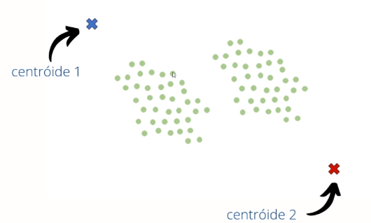
Algoritmo baseado em distância euclidiana
Cada pontinho é um cliente/produto no espaço
Centroide 1(eixo x) Centroide 2(eixo y)
Maximidade de cluster similares
Minimizar cluster distintos

PASSOS NECESSÁRIOS PARA CLUSTERIZAÇÃO

Estes são os passos necessários para se obter bons resultados da classificação não supervisionada.
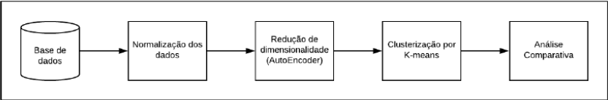
Onde temos:

BASE DE DADOS: É o Dataset que será utilizado para analise exploratória dos dados podendo ser em formato de banco de dados
NORMALIZAÇÃO DOS DADOS: Será utilizada Encoders do python para facilitar a normalização dos dados do dataset para que possamos futuramente treinar no algorítimo Kmeans.
REDUÇÃO DE DIMENSIONALIDADE: Será utilizada o AutoEncoder (Autoassociative neural networks), que é uma rede neural treinada de forma não supervisionada para aprender as características mais relevantes das features de entrada do nosso dataset.
Clusterização: Utilização do algorítimo Kmeans para treinar nosso modelo não supervisionado, afim de classificar os dados para tomada de decisão.
Analise comparativa: Analise dos resultados obtidos apos com a clusterização

QUAL O OBJETIVO NA NORMALIZAÇÃO DOS DADOS

O objetivo na normalização dos dados serve para alterar os valores do meu dataset para uma escala comum, sem distorcer as diferenças ns intervalos de valores, levando em consideração que nem toda feature necessita de normalização.
Este foi um passo fundamental em nossa analise em nosso dataset, por exemplo temos algumas colunas que foi necessário ser realizado a normalização até por que o algorítimo que estamos trabalhando os dados devem estar na escala correta ou nossa amostra de dados poderá não ser treinada corretamente.

Exemplo: Coluna “pizza_ingredients” (dataset original em xlsx)
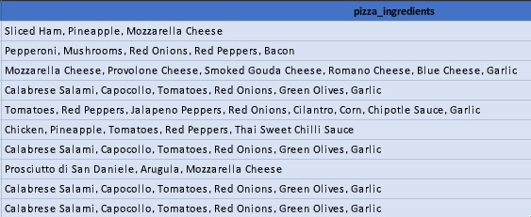
Cada ingrediente tem um valor e escala correta em relação as demais colunas, sendo que para o algorítimo treinar estes dados posteriormente seria um tanto complicado, sendo assim utilizamos um encoder que realiza o agrupamento de cada ingrediente e insere um dado vetorial deixando o único, ficando assim:

Dataset após modificação utilizando TfidfVectorizer uma das bibliotecas do scikit-learn:
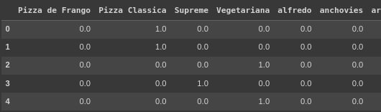
Este mesmo procedimento foi realizado nas colunas relacionadas ao o modelo que será realizado o aprendizado como exemplo o tamanho da pizza.

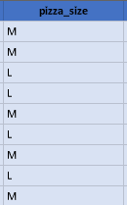
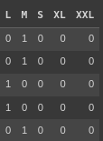

TfidfVectorizer leva em consideração não apenas quantas vezes uma palavra aparece em um dataset, mais também a importância dessa palavra em todo o contexto do dataframe.
Por fim temos o nosso dataset pronto para iniciarmos as analises com as colunas renomeadas para melhor entendimento dos dados:
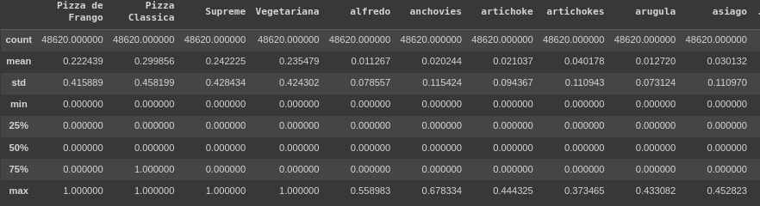

REDE NEURAL PARA REDUÇÃO DA DIMENSIONALIDADE

Foi necessário a utilização neste projeto uma rede neural para redução de dimensionalidade conhecida como AutoEncoder ou método Associative Neural Networks.
Basicamente é uma rede neural treinada de forma não supervisionada para aprender as características mais relevantes das features, o que facilita a operação dos modelos empregados e análises realizadas, com a aplicação do AutoEncoder é possível realizar:

- Reduzir a dimensionalidade de clusters similares
- Identificar os Outliers e/ou dados faltantes ou nulos(NAN)
- Detecção de anomalias que prejudiquem o treinamento não supervisionado do dataset.
- Facilidade em lidar com as features numéricas e categóricas para posterior treinamento.

Como funciona internamente:
Pode ser dividido em 2 partes:

Encoder e Função(hx):
Cada camada Encoder é ajustada conforme a seguinte equação:

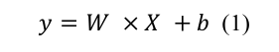

Sendo a Função de ativação escolhida a seguir:
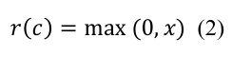

Segue imagem ilustrativa:

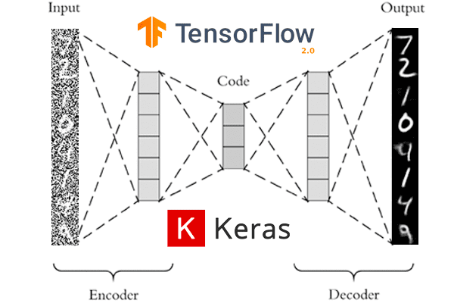
modo a garantir-lhes o desenvolvimento de suas potencialidades.O AEE considera as situações singulares, os perfis dos estudantes, as características biopsicossociais dos alunos e suas faixas etárias e se pauta em princípios éticos, políticos e estéticos de modo a assegurar a dignidade humana e a observância do direito de cada aluno de realizar seus projetos de estudo, de trabalho e de inserção na vida social.
A busca da identidade própria de cada educando, o reconhecimento e a valorização das suas diferenças e potencialidades, bem como de suas necessidades educacionais especiais no processo de ensino e aprendizagem, como base para a constituição e ampliação de valores, atitudes,conhecimentos, habilidades e competências. O desenvolvimento para o exercício da cidadania, da capacidade de participação social, política e econômica e sua ampliação, mediante o cumprimento de seus deveres e o

Basicamente de forma resumida, é realizado a leitura do nosso dataset já, Normalizado e padronizado e através dos neurônios nas hidden layers é reduzido a dimensionalidade dos dados em nosso dataset além dos possíveis problemas que poderemos ter como a discrepância nos dados também problemas como overfiting que poderá prejudicar o nosso treinamento com o algoritimo não supervisionado KMeans.

CLUSTERIZAÇÃO

Por fim, foi realizado a realização dos devidos agrupamentos de clientes para construção do sistema de classificação dos ingredientes. Este algoritimo é baseado em distâncias euclidianas e a distância esférica, basseadas na distância cosseno.
Dados dois vetores A e B a distância cosseno pode ser representada pela seguinte expressão matemática:
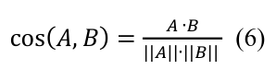

Enquanto a distância euclidiana pode ser definida como:

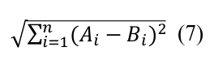

O algoritimo Kmeans é um algoritimo que apresenta melhores resultados quando trabalha com dados em várias dimensões, por mais que utilizamos a rede neural e a normalização dos dados ainda sim é necessário o treinamento neste algoritimo para termos a tão esperada clusterização.
Para a definição dos Clusters foi utilizada o método elbow (Cotovelo) para identificação correta dos clusters que utilizaremos:

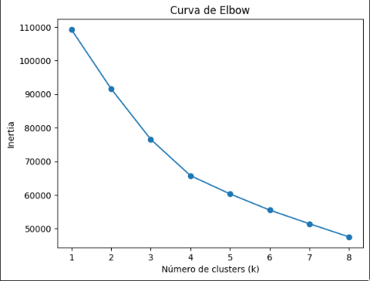

No exemplo acima ficou definido um total de 4 clusters, seguindo a curvatura do “cotovelo” seguindo o eixo X com eixo Y.

Feito o procedimento realizamos o treinamento dos dados utilizamos a linguagem python para nos auxiliar neste processo de treinamento:
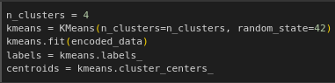

Após o termino do treinamento utilizamos a linguagem python para plotar um gráfico para verificarmos as informações de como os dados estão sendo agrupados.

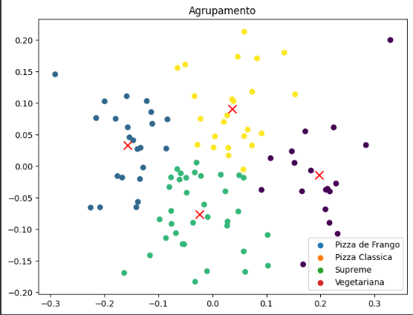
Os pontos em “X” são os centroids.
Os pontos coloridos é a classificação dos:
Ingredientes relacionados com categoria, tamanho e preço.

Cada ponto deste significa uma similaridade de cada ingrediente de acordo com o tamanho da pizza, o preço em cada ingrediente representa e sua categoria especifica.

Este é um exemplo antes da utilização da rede neural, onde mostra a necessidada da redução da dimensionalidade dos clusters:

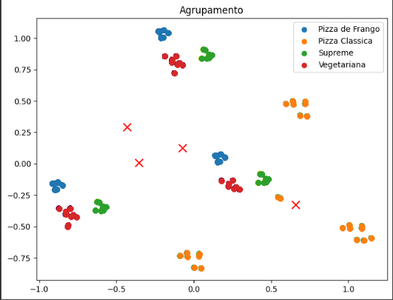

Com estes dados podemos identificar de forma mais clara em que este modelo é distribuido em um gráfico 3D:

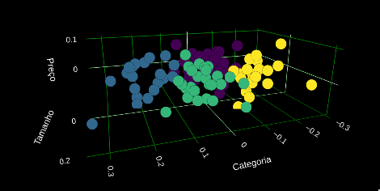

Dados exportados com os dados após a classificação dos clusters:

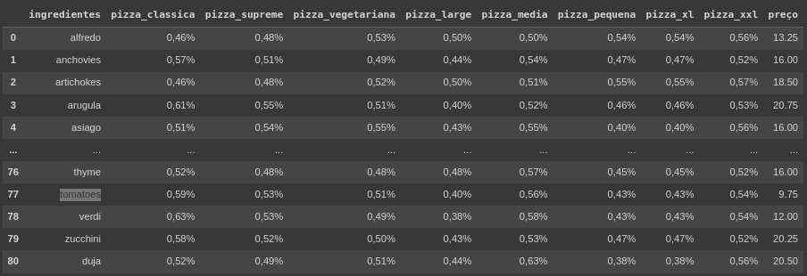
Percorrendo os dados e realizando analise:

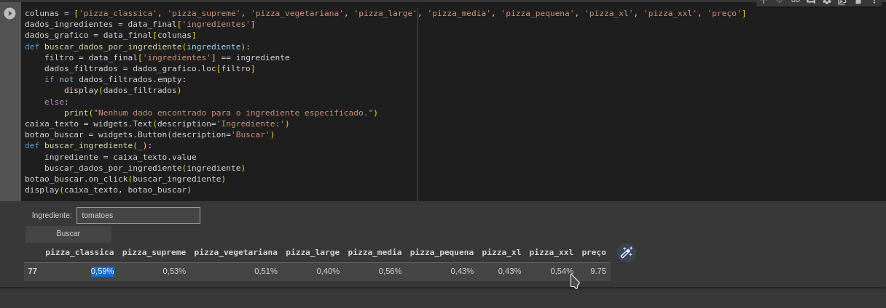

PRÓXIMOS PASSOS

Os próximos passos seria pegarmos o mesmo exemplo utilizado na base “Pizza Model Sales” e atribuir a algum outro modelo afim de verificar o comportamento do algorítimo de clusterização e utilizando as mesmas técnicas de normalização e redução de dimensionalidade.

CONSIDERAÇÕES FINAIS

Foi muito importante para nós aprendermos mais sobre o conteúdo de I.A ministrado pelas professoras Silvia e Mônica e simularmos em um problema real, onde inicialmente tínhamos uma base toda despadronizada e com algumas falhas nas informações.

REFERÊNCIAS:

https://www.kaggle.com/code/heeraldedhia/kmeans-clustering-for-customer-data
https://www.latticestudios.com/blog/applying-kmeans-clustering-to-restaurants
https://github.com/GeorgiosEtsias/Kmeans-Clustering-NLP-RestaurantOrders
https://www.kaggle.com/code/gomes555/an-lise-multivariada-pca-e-kmeans/report
https://www.sakurai.dev.br/agrupamento-kmeans/
https://scikit-learn.org/stable/auto_examples/index.html#cluster-examples
https://www.databricks.com/resources/ebook/the-big-book-of-data-science-use-cases-nurture
https://medium.com/programadores-ajudando-programadores/k-means-o-que-%C3%A9-como-funciona-aplica%C3%A7%C3%B5es-e-exemplo-em-python-6021df6e2572

